I CONGRESSO NACIONAL DO MIRTILO

SEVER DO VOUGA
28 e 29 de junho 2013

O I Congresso Nacional do Mirtilo vai decorrer em Sever do Vouga nos dias 28 e 29 de junho (sexta-feira e sábado). O evento, que pretende ser uma referência no debate e partilha de conhecimentos relativos à produção e comercialização deste pequeno fruto em Portugal, irá trazer a Sever do Vouga especialistas nacionais e internacionais para discutir um conjunto de aspetos técnicos relacionados com esta cultura.
Entre os oradores já confirmados estão o norte-americano David Bryla, investigador da Universidade de Oregon, Andrés Armstrong, do Comité de Arándanos do Chile, o espanhol Juan Carlos García Rubio e o holandês Piet Meerkerk. De Portugal, estão confirmadas, entre outras, as presenças de Adelina Freitas, da Fresh Factor, Arnoldo Heeren, da Driscoll’s, Bernardo Horgan, da Beirabaga, Humberto Teixeira e Lídia Agrela, da Hubel, Nuno Anjo, da Randstad, Pedro Brás de Oliveira, do INIAV, e Sofia Rosendo, da Sudoberry.
O I Congresso Nacional do Mirtilo resulta de uma organização conjunta da AGIM, Espaço Visual, IPV, DRAP-N, DRAP-C, INIAV, Agrotec e Naturalfa e vai realizar-se em simultâneo com a VI edição da Feira do Mirtilo, que vai decorrer entre 27 e 30 de junho em Sever do Vouga.
No final deste ano, as plantações de mirtilos em Portugal irão atingir os mil hectares. Segundo várias previsões, o crescente aumento do número de plantações que atualmente se verifica levará a que a produção deste pequeno fruto venha a atingir as quatro mil toneladas anuais em 2018, a maioria destinadas à exportação para países da União Europeia.
O mirtilo surgiu em Portugal há cerca de 20 anos, na região de Sever do Vouga. Atualmente é neste concelho que se registam as maiores áreas de cultivo de mirtilo. Contudo, a produção deste fruto tem vindo a ganhar adeptos de norte a sul do país devido à sua rentabilidade, a uma maior disponibilidade de mão-de-obra e à entrada de jovens agricultores.
De facto, e segundo dados do Ministério da Agricultura, o setor da produção e comercialização do mirtilo já é responsável por mais de 36 milhões de euros de exportações e, segundo algumas previsões, poderá ultrapassar a barreira dos 50 milhões de euros dentro de cinco anos, podendo chegando aos 215 milhões de euros em 2023.
O mirtilo é um fruto silvestre com um sabor distinto, vastamente conhecido pelas suas propriedades medicinais. É um poderoso antioxidante e é conhecido por muitos como "o fruto da juventude" habitualmente usado no tratamento de algumas infeções. Além de várias vitaminas, o mirtilo é rico em sais minerais, magnésio, potássio, cálcio, fósforo, ferro, entre outros elementos. Também no mundo da culinária, assume-se como um fruto extremamente versátil capaz de compor qualquer tipo de prato.

PRINCIPAIS ORADORES

David Bryla (Estados Unidos)
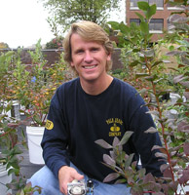David Bryla é investigador em Horticultura na Universidade do Oregon (Estados Unidos da América) desde 2003. Já participou em vários projetos de investigação em diversas universidades e institutos norte-americanos e colabora com algumas revistas científicas de horticultura onde escreve artigos científicos com regularidade. Nos últimos cinco anos publicou, a sós ou em coautoria, de 12 livros da especialidade.
A sua investigação centra-se na pesquisa em horticultura, pretendendo desenvolver práticas de produção sustentáveis ​​e orgânicas que garantam uma alta produtividade e qualidade na fileira dos pequenos frutos. As áreas específicas de estudo incluem: irrigação, fertilização e tratamento do solo, proteção contra geadas e frio; pragas, doenças e controlo de plantas infestantes.
A excelente qualidade de amoras, mirtilos, framboesas, morangos e mirtilos do estado norte-americano do Oregon é reconhecida em todo o mundo. Esta área de negócio é responsável por cerca de 140 milhões de dólares para a economia local.

Andrés Armstrong (Chile)
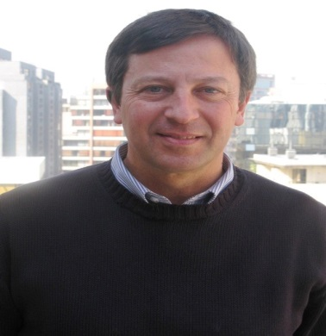Diretor Executivo do Comité de Arandanos de Chile desde a sua fundação em 2009, um organismo público que tem como missão defender, desenvolver e aperfeiçoar a indústria do mirtilo chileno, tornando-a mais eficiente e competitiva no longo prazo, e na colocação deste pequeno fruto nos mercados internacionais.
O seu trabalho tem sido direcionado no desenvolvimento da competitividade da indústria do mirtilo do Chile e no desenvolvimento das relações comerciais com mercados em crescimento para a colocação do mirtilo chileno.
A sua experiência profissional tem sido focada para as vendas e para as questões de marketing de empresas industriais sedeadas no Brasil, Argentina e Chile.

Juan Carlos García Rubio (Espanha)
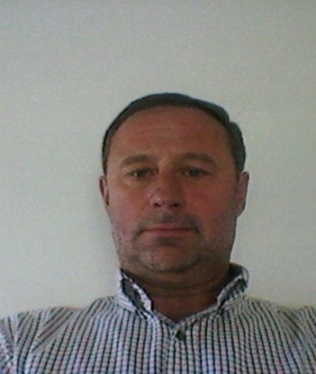Natural e residente na região espanhola das Astúrias, Juan Carlos García Rubio desempenha atualmente funções de Assistente Técnico de Investigação na SERIDA (Serviço Regional de Investigação e Desenvolvimento Agro-Alimentar) um organismo público das Astúrias, que visa contribuir para a modernização e melhoria das capacidades da agricultura e indústria agroalimentar através da promoção e implementação de pesquisas no campo agroalimentar e desenvolvimento tecnológico.
Colabora em inúmeros projetos de pesquisa com diferentes espécies frutíferas, especialmente pequenos frutos, maçã e kiwi. É autor de vários livros e artigos técnicos nesta área.
É pioneiro na aplicação de diversas técnicas de cultivo de pequenos frutos e já recebeu prémios pelas suas inovações tecnológicas na agricultura e na silvicultura.
É sócio fundador da empresa Asturiamberries SL, com sede em Villaviciosa, Astúrias, que produz e comercializa mirtilos para exportação.

Piet Meerkerk (Holanda)
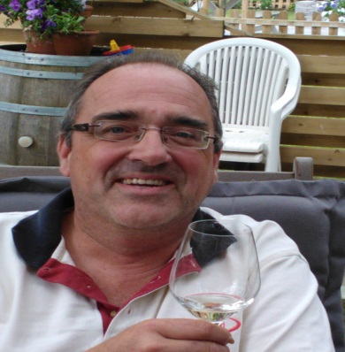O holandês Piet Meerkerk é outro dos oradores convidados do Congresso. Residente em Gorinchem, é nesta cidade da Holanda que é proprietário de uma empresa de consultoria de gestão e importação de vinhos. Com formação na área do Marketing, já passou por várias empresas holandesas que se dedicam à produção e comercialização de pequenos frutos, sendo atualmente o responsável pela política comercial e pela gestão da equipa de vendas da empresa Sunberry International, sedeada na cidade de Venlo.

Programa Provisório
I CONGRESSSO NACIONAL DO MIRTILO
Primeiro Dia: A Produção
9h00 Sessão Abertura
9H30 David Bryla – OREGON USDA
Moderador: Pedro Brás de Oliveira INIAV
Sistemas de produção e condução de um pomar de mirtilos – diferenças entre as variedades de norte e sul:
  - Técnicas culturais de implantação que promovem a alta produtividade e qualidade na produção de mirtilos.
  - As plantações de futuro.

10h30 Debate
11h00 Café
11h30 Andrea Pergher – Aurora Fruit*
Moderador: Sérgio Martins da DRAPC
Sistemas de produção e condução de um pomar de mirtilos – diferenças entre as variedades de norte e sul:
  - Técnicas culturais de implantação que promovem a alta produtividade e qualidade na produção de mirtilos.
  - As plantações de futuro.

12h15 Debate
13h00 Fim da Sessão da Manhã
14h30 Juan Carlos Garcia Rubio
Moderadora: Clara Vasconcelos
Variedades com maior valor comercial e aquelas que se desatualizaram face ao mercado atual.

Enxertias: opção técnica cultural a empregar para reconversão varietal de plantações de mirtilo com variedades desajustadas para o mercado
15h00 Debate
15h30 Mercados e Comercialização
Moderador: José Martino
Oradores:
Sofia Freitas e João Magalhães AGIM –

Piet Meerkerk - Sun berry– Prospetivas de comercialização de mirtilos e outros pequenos frutos no mercado Europeu. Oportunidades para Portugal.

Andrés Armstrong - Comité de Arándanos do Chile – Estratégia utilizada pela fileira chilena para ultrapassar a comercialização das 100 mil toneladas/ano. Prospetivas comerciais.

17h30 café

17h50 Debate

18h35 Mesa de Comentadores da Sessão do 1.º Dia
Moderador: DRAPN – Maria Manuel Mesquita
Clara Vasconcelos
José Martino
Pedro Oliveira
Sérgio Martins
19h35 Debate
20h20 Encerramento

Segundo Dia (2013.06.29)

09h00 Mesa Redonda: Organização da colheita e controlo da qualidade
Moderador: Bernardo Horgan – Beirabaga
Orador:
Andrés Armstrong - (comité de arándanos do chile)

Comentadores:
Nuno Anjo – (Randstad)
Sofia Rosendo – (Sudoberry)
Lídia Agrela – (Hubel)

10h00 Debate
10h30 Café
10h50 Caracterização das explorações de mirtilo nas regiões Norte e Centro – Apoios PRODER
Moderador: Daniela Teixeira IPV
Oradores:
DRAPN – Luísa Hipólito - Diretora de Serviços de Investimento
DRAPC – Rui Filipe Vieira – Chefe da Divisão de Investimento de Aveiro

12h30 Debate
13h00 Encerramento da Sessão da Manhã
14h30 Mesa Redonda: Prospetivas para a fileira dos mirtilos e outros pequenos frutos. Próximos passos. Que caminhos?
Moderador: Secundino Cunha – Correio da Manhã
Comentadores:
Adelina Freitas
Arnoldo Heeren
Bernardo Horgan
Humberto Teixeira
Pedro Brás de Oliveira
Sofia Freitas

17h00 Sessão de Encerramento do Congresso

17h30 – Prova de queijos e de vinhos
18h30 – Concerto de guitarrista argentino
* ”A Confirmar”

